1. **¿Que es un usuario root en Linux?**

Root es el nombre convencional de la cuenta de usuario que posee todos los derechos en todos los modos (monousuario o multiusuario). Normalmente es la cuenta de administrador

1. **¿Por qué ubuntu no me deja establecer la contraseña durante la instalación?**

Porque Ubuntu tiene un mecanismo llamado sudo para asignar los permisos.

1. **¿Cuáles son los procesos típicos de Linux?**

* El proceso init: padre de los procesos y primer proceso en ejecutarse después del arranque.
* Procesos normales: son lanzados en una terminal y corren a nombre de un usuario.
* Procesos Daemon: corren a nombre de un usuario y no tienen salida directa por una terminal, es decir, corren en segundo plano.
* Procesos Zombie: es un proceso que ha completado su ejecución pero aún tiene una entrada en la tabla de procesos.

1. **¿Cómo identificarlos?**

Para listar los procesos en ejecución se ejecuta el comando ps -e. El comando top proporciona un listado interactivo de todos los procesos.

Si se desea ver únicamente la jerarquía de procesos sin más datos adicionales usar el comando pstree. free: Proporciona información sobre el uso de la memoria, tanto principal como swap. Se puede usar la opción -h.

**¿Cómo establecer una contraseña para el usuario root?**

* Se escribe el comando sudo su, esto permite ingresar al usuario root.
* Se introduce la contraseña actual
* Se escribe el comando passwd root

**Opcional**:

Escribir en la terminal el comando cowsay “ Hola mundo “

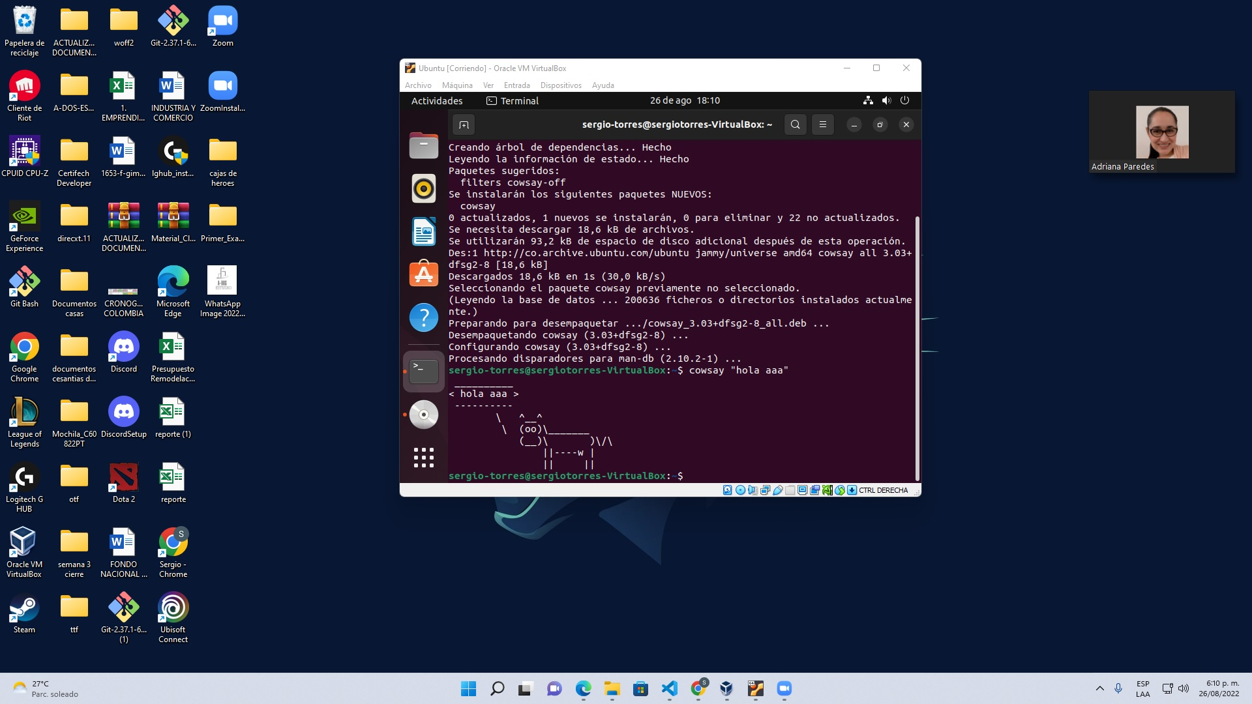

Escribir en la terminal el comando sudo apt install fortune

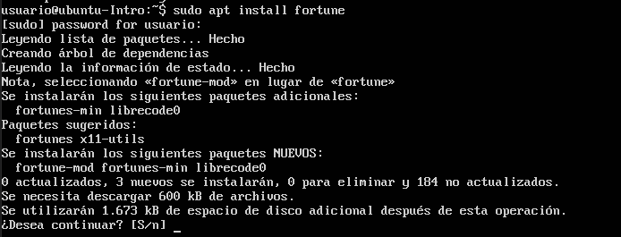

Escribir en la terminal fortune.

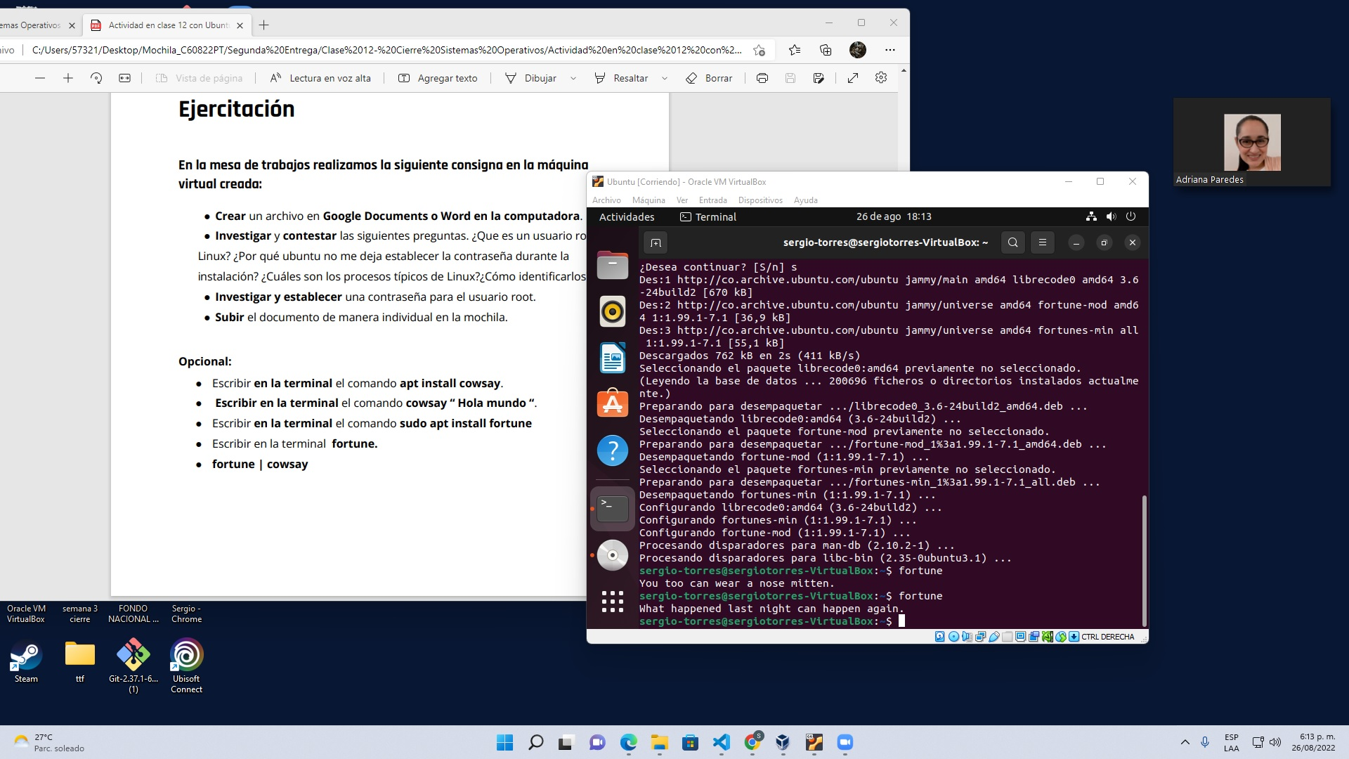

fortune | cowsay

